**Министерство образования и науки Российской Федерации**

Федеральное государственное бюджетное образовательное учреждение высшего образования

**«ЧЕЧЕНСКИЙ ГОСУДАРСТВЕННЫЙ УНИВЕРСИТЕТ»**

**МЕДИЦИНСКИЙ ИНСТИТУТ**

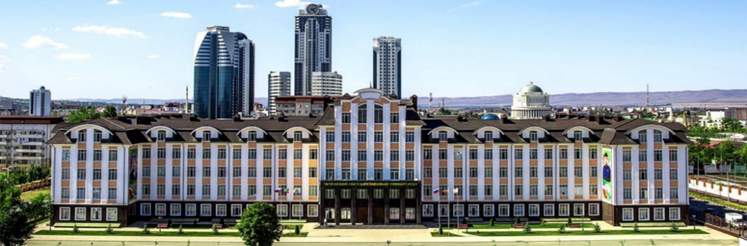



**ИНФОРМАЦИОННОЕ ПИСЬМО**

**Уважаемые коллеги!**

Приглашаем Вас принять участие в работе Международной научно-практической конференции «Современная медицина: новые подходы и актуальные исследования», посвященной 80-летию ФГБОУ ВО «Чеченский государственный университет». Конференция состоится 26-27 сентября 2018 г. на базе ФГБОУ ВО «Чеченский государственный университет» по адресу: 364024, РФ, Чеченская Респ.,

г. Грозный, ул. А. Шерипова, 32.

Цель конференции. Обсудить наиболее важные и актуальные вопросы: защиты и укрепления здоровья населения, решения путей достижения реального повышения качества жизни и ее продолжительности, повышения доступности и качества оказания медицинской помощи, а также совершенствования всех уровней и звеньев системы здравоохранения.

Желающим участвовать в работе конференции необходимо до **1 июля 2018 г.** отправить на **e-mail: yusupu@mail.ru:**

1) заявку на участие в конференции (см. образец заявки в приложении 1);

2) текст доклада (см. требования к оформлению статей в приложении 2).

**ОСНОВНЫЕ НАПРАВЛЕНИЯ КОНФЕРЕНЦИИ**

1. Цифровые технологии и инновации – как приоритет в развитии Российской стоматологии.

2. Миниинвазивные технологии в современной хирургии.

3. Современные диагностические подходы и терапевтические стратегии в клинике внутренних болезней.

4. Актуальные вопросы акушерства, гинекологии и перинатологии.

*Сборник материалов конференции будет постатейно размещён в научной электронной библиотеке elibrary.ru и зарегистрирован в базе РИНЦ*

**Форма проведения** – очная, заочная

**Языки конференции:** русский и английский

**Контактные лица по вопросам участия в конференции:**

Джабраилов Юсуп Мохамбекович,

тел.: +7 (928) 086-82-18;

Хаджиева Лейла Мухамед-Бухараевна,

тел.: +7 (966) 724-49-47.

Приложение 1

|  |  |  |  |
| --- | --- | --- | --- |
| **ЗАЯВКА НА УЧАСТИЕ В КОНФЕРЕНЦИИ** | | | |
|  | | | |
|  | Авт.1 | Авт.2 | Авт.3 |
| Фамилия, имя, отчество (полностью) |  |  |  |
| Уч. звание, уч. степень |  |  |  |
| Место учебы или работы, должность или курс |  |  |  |
| Контактный телефон |  |  |  |
| E-mail |  |  |  |
| Тема статьи |  | | |
| Количество страниц статьи |  | | |
| Направление/Секция (см раздел: Основные направления/секции конференции) |  | | |

Приложение 2

**ТРЕБОВАНИЯ К ОФОРМЛЕНИЮ СТАТЕЙ**

**Условия публикации в сборнике материалов конференции**

Выпуск сборника по материалам конференции **планируется к конференции.**

Участие в конференции и публикация в сборнике материалов конференции – бесплатны.

Все статьи обязательно подлежат редакции (научной и технической).

Редакционная комиссия сборника материалов конференции оставляет за собой право отказать в публикации авторам статей, поступивших позднее указанной даты, а также не соответствующих тематике конференции и правилам оформления. Авторы статей несут ответственность за содержание и грамотность предоставляемых материалов.

Все материалы проверяются по системе «Антиплагиат». В случае присутствия неправомерных заимствований и отсутствия оригинальности статья не принимается.

**ПРАВИЛА ДЛЯ АВТОРОВ**

Просим авторов статей руководствоваться приведенными ниже правилами. Рукописи статей, оформленные не по правилам, не рассматриваются. Присланные рукописи обратно не возвращаются. Не допускается направление в редакцию работ, которые посланы в другие издания или напечатаны в них.

**Перед текстом должны быть указаны:**

– УДК

– полное название статьи (на русском и на англ. яз.)

– фамилия и инициалы автора (авторов) (на русском и на англ. яз.)

– должности, ученые степени и звания автора (авторов) (на русском и на англ. яз.)

– контактный телефон, полный почтовый адрес и e-mail

– название организации, где выполнена работа (на русском и на англ. яз.)

– аннотация на русском и на англ. языке, объемом не менее (*по ГОСТ 7.9-95 – 850 знаков (от 100 до 250 слов)), не менее 10 строк*

– ключевые слова на русском и на англ. языке (не более 4-6 слов).

**Технические требования:**

1. Объем основного текста статьи (без аннотации и библиографического списка) должен составлять от 3 страниц текста).

Текст необходимо набирать в формате страницы А4, с межстрочным интервалом «одинарный». Поля текста – по 2 см. При наборе текста необходимо использовать шрифт «Times New Roman». Размер шрифта – 12. абзацный отступ – 1,5 см.

2. Перечень использованных источников должен оформляться в соответствии со стандартом, установленным системой Российского индекса научного цитирования и включать: название, место и год издания, издательство, номер тома (выпуска), страницы (на русском и английском языках). При этом автор отвечает за достоверность сведений, точность цитирования и ссылок на официальные документы и другие источники. Запрещается использовать в тексте автоматические ссылки, гиперссылки и автоматические сноски Word.

Библиографический список дается пронумерованный в конце статьи. Ссылки на литературные источники приводятся в алфавитном порядке в квадратных скобках и обозначаются цифрами.

Библиографическое описание изданий оформляется в соответствии с государственным стандартом, например: Статья:

Бекмурзаев И.Д. Системный подход к развитию в современных условиях маркетингового управления предприятием//Вестник Чеченского государственного университета. - 2017. - № 1 (17). - С. 94-98.

3. Ссылка на цитату указывается сразу после нее в квадратных скобках: сначала проставляется номер источника цитаты из пристатейного библио-графического списка, затем, после запятой, номер страницы с буквой С., например, [5. с. 98] или если цитируемый текст переходит на следующую страницу, [5. с. 98–99]. За достоверность цитат ответственность несет автор.

4. Рисунки (графики, диаграммы) в редакторах Word, Excel. Не вставлять в статью сканированные рисунки (графики, диаграммы). Рисунки обязательно должны быть выполнены на отдельном полотне рисунка и должны быть сгруппированы (т.е. не должны "разваливаться" при перемещении и форматировании). Недопустимо использование рисунков и таблиц, размер которых требует альбомной ориентации страницы. Поворот рисунков и таблиц в вертикальную ориентацию запрещен. Надписи и другие обозначения на графиках и рисунках должны быть четкими и легко читаемыми.

5. В тексте статьи все формулы набираются в редакторе Microsoft Equation 3.0, таблицы – в формате MS Word. Таблицы нумеруются в порядке их упоминания в тексте. Каждая таблица перед своим появлением должна упоминаться в тексте, например, «… (таблица 1) …».

6. При использовании в тексте сокращенных названий необходимо давать их расшифровку.

7. При выборе единиц измерения следует руководствоваться международной системой единиц СИ; географические названия должны соответствовать атласу последнего года издания.

8. Представляя текст работы для публикации, автор гарантирует правильность всех сведений о себе, отсутствие плагиата и других форм неправоверного заимствования в рукописи произведения, надлежащее оформление всех заимствований текста, таблиц, схем, иллюстраций. Авторы опубликованных материалов несут ответственность за подбор и точность приведенных фактов, цитат, статистических данных и прочих сведений.

9. Возвращение рукописи на доработку не означает, что статья принята к печати. После получения доработанного текста рукопись вновь будет рассматриваться редакционным советом. Доработанный текст автор должен вернуть с первоначальным вариантом статьи, а также ответом на все замечания. Статьи, отклоненные редакционным советом, повторно не публикуются.

**Вниманию авторов!**

В обязательном порядке все статьи должны быть с рецензиями и проходят проверку по программе «Антиплагиат». Уникальность текста статьи – не менее 75%.

**БУДЕМ РАДЫ ВИДЕТЬ ВАС НА КОНФЕРЕНЦИИ!**